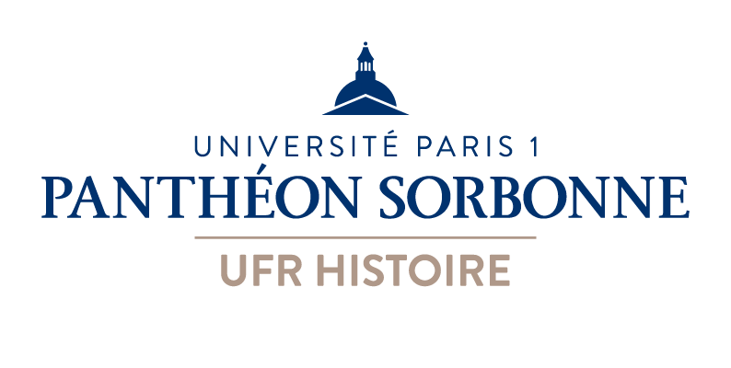

Bibliothèque Lavisse

Formations à la recherche documentaire

La bibliothèque Lavisse propose des formations à la recherche   
documentaire centrées sur la leçon d’histoire générale. Celles-ci portent sur l’utilisation la plus efficace possible des ressources suivantes :

• le Sudoc ;

• les grandes collections de monographies en Histoire ;

• les ressources électroniques citées dans le rapport du jury.

Les formations sont proposées en priorité aux agrégatifs, mais ouvertes à tous dans la limite des places disponibles (10 personnes par séance).

Si vous souhaitez tester vos réflexes documentaires ou raviver vos   
souvenirs, vous pouvez vous inscrire à l’accueil de la bibliothèque !

Dates des formations 2021 :

Dates à venir, formations proposées sur les mois de mai et juin.

Formations proposées en salles Picard 2 et Fossier.

Pour vous inscrire, envoyez un mail à : bibliotheque.lavisse@univ-paris1.fr   
Ou présentez-vous directement à l’accueil.

Bibliothèque Lavisse  
Centre Sorbonne  
17, rue de la Sorbonne  
75005 Paris  
01 40 46 28 53